**TRƯỜNG ĐẠI HỌC BÁCH KHOA HÀ NỘI**

**Viện Công nghệ Thông tin và Truyền thông**



**BÁO CÁO PROJECT 1**

Đề tài: **Xây dựng website đăng ký học và quản lý**

Giảng viên hướng dẫn: ThS. Hoàng Anh Việt

Lớp: LTU15

Sinh viên: Nguyễn Đức Thiên

MSSV: 20168806

HN 12/2019

# **LỜI NÓI ĐẦU**

Với sự phát triển của ngành công nghệ thông tin gần đây, việc gia tăng số lượng sinh viên đăng ký học ngành công nghệ thông tin đã mở ra một cơ hội mới cho lĩnh vực dạy và học.

Với thời lượng học ít ỏi trên trường cộng với sự bỡ ngỡ về ngành công nghệ thông tin nói chung và lĩnh vực lập trình nói riêng, đã khiến cho không ít bạn sinh viên trẻ gặp khó khăn trên giảng đường đại học.

Và để giúp đỡ các bạn trẻ này, em đã xây dựng và phát triển hệ thống dạy và học lập trình Codese – Code đi đừng sợ, dành cho các bạn sinh viên gặp khó khăn trong lĩnh vực này.

Báo cáo này là toàn bộ quá trình xây dựng và triển khai hệ thống đăng ký cũng như quản lý các lớp học tại Codese – Code đi đừng sợ.

Dưới sự giám sát và góp ý của thầy Hoàng Anh Việt, em đã hoàn thành và bước đầu triển khai hệ thống. Trong quá trình triển khai còn nhiều sai sót, mong nhận được sự góp ý của thầy.

Em xin chân thành cảm ơn!

**Mục lục**

**LỜI NÓI ĐẦU** 2

**I.** **Yêu cầu hệ thống** 4

*a.* *Yêu cầu phi chức năng* 4

*b.* *Yêu cầu chức năng* 4

**II.** **Phân tích** 5

*a.* *Sơ đồ Use-case* 5

*b.* *Đặc tả Use-case* 5

**III.** **Thiết kế** 11

*a.* *Công nghệ sử dụng* 11

*b.* *Thiết kế giao diện người dùng* 11

*c.* *Thiết kế cơ sở dữ liệu* 12

**IV.** **Tìm hiểu Design Pattern** 14

*a.* *TÌm hiểu* 14

*b.* *Áp dụng* 14

**V.** **Kết quả đạt được** 16

**VI.** **Triển khai hệ thống** 17

*a.* *Môi trường thử nghiệm* 17

*b.* *Môi trường thực tế* 17

**VII.** **Định hướng phát triển** 18

*a.* *Kiểm thử* 18

*b.* *Các tính năng đề xuất* 18

1. **Yêu cầu hệ thống**
   1. *Yêu cầu phi chức năng*
      * + Yêu cầu về vận hành: Trang web hoạt động giúp hiển thị các khoá học đang và sắp khai giảng đối với người xem. Dữ liệu về các khoá học lưu trữ tại cơ sở dữ liệu. Website có thể chạy trên nhiều trình duyệt khác nhau như Chrome, Cốc Cốc, Safari, Opera, … cũng như trên nhiều nền tảng khác nhau như desktop, mobile, …
        + Yêu cầu về hiệu năng: Hoạt động 24/24. Phản hồi người dùng nhanh, chính xác, hoạt động tốt khi lưu lượng truy cập lớn. Tích hợp các tính năng của Facebook SDK để kết nối website với fanpage Facebook.
        + Yêu cầu về bảo mật: Chỉ quản trị viên xem được danh sách các khoá học, cũng như danh sách các học viên. Giảng viên chỉ xem được dữ liệu về lớp học đang giảng dạy của giảng viên. Dữ liệu nhạy cảm của người dùng phải được lưu trong cơ sở dữ liệu mã hoá. Đảm bảo các tiêu chí về an toàn và bảo mật thông tin cũng như an ninh mạng.
        + Yêu cầu về văn hoá chính trị: Không
   2. *Yêu cầu chức năng*
      * + Hiển thị các khoá học đang mở tại trung tâm, thông tin về khoá học cũng như thông tin về giảng viên.
        + Cho phép học viên đăng ký học qua website.
        + Nhận tư vấn trực tiếp từ quản trị viên.
        + Chỉ quản trị viên có thể đăng nhập vào để xem, tạo, sửa, xoá các danh sách học viên đăng ký học, danh sách cách lớp, danh sách giảng viên, …
        + Giảng viên có thể đăng nhập vào để xem lịch học, danh sách học viên của lớp mình đang giảng dạy.
2. **Phân tích**
   1. *Sơ đồ Use-case*

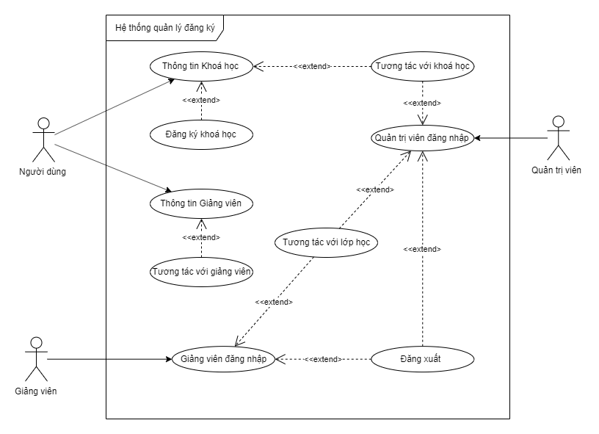

* 1. *Đặc tả Use-case*

Đặc tả Use case: Thông tin khoá học

|  |  |  |  |
| --- | --- | --- | --- |
| Tên ca sử dụng: Thông tin khoá học | ID: 1 | | Mức quan trọng: Cao |
| Tác nhân chính: Người dùng | | Kiểu ca sử dụng: Chi tiết, thiết yếu | |
| Các nhân tố và mối quan tâm: Người dùng – muốn vào trang web để xem thông tin các khoá học | | | |
| Mô tả ngắn gọn: Ca sử dụng này mô tả cách người dùng xem thông tin các khoá học trên hệ thống | | | |
| Kích hoạt: Khách hàng ghé thăm trang web và ấn vào thẻ khoá học | | | |
| Các mối quan hệ:  - Liên quan: Người dùng  - Bao gồm: Xem thông tin toàn bộ khoá học  - Mở rộng:  - Khái quát hóa: | | | |
| Luồng sự kiện chính:  1. Người dùng truy cập hệ thống  2. Hệ thống cung cấp cho người dùng danh sách các khoá học đang mở | | | |
| Luồng sự kiện con: | | | |
| Luồng sự kiện tương đương/ngoại lệ: | | | |

Đặc tả Use case: Đăng ký khoá học

|  |  |  |  |
| --- | --- | --- | --- |
| Tên ca sử dụng: Thông tin khoá học | ID: 2 | | Mức quan trọng: Cao |
| Tác nhân chính: Người dùng | | Kiểu ca sử dụng: Chi tiết, thiết yếu | |
| Các nhân tố và mối quan tâm: Người dùng – muốn đăng ký học | | | |
| Mô tả ngắn gọn: Ca sử dụng này mô tả cách người dùng xem đăng ký các khoá học trên hệ thống | | | |
| Kích hoạt: Người dùng bấm vào nút “Đăng ký” ở cuối thông tin khoá học hoặc bấm vào thẻ “Đăng ký” | | | |
| Các mối quan hệ:  - Liên quan: Người dùng  - Bao gồm: Đăng ký các khoá học đang mở đăng ký  - Mở rộng:  - Khái quát hóa: | | | |
| Luồng sự kiện chính:  1. Người dùng truy cập hệ thống  2. Hệ thống cung cấp cho người dùng một mẫu đăng ký để người dùng điền thông tin cá nhân và chọn khoá học muốn đăng ký  3. Người dùng điền các thông tin cá nhân và chọn khoá học muốn đăng ký  4. Người dùng bấm nút “Đăng ký” để gửi thông tin đăng ký | | | |
| Luồng sự kiện con: | | | |
| Luồng sự kiện tương đương/ngoại lệ: | | | |

Đặc tả Use case: Thông tin giảng viên

|  |  |  |  |
| --- | --- | --- | --- |
| Tên ca sử dụng: Thông tin khoá học | ID: 3 | | Mức quan trọng: Cao |
| Tác nhân chính: Người dùng | | Kiểu ca sử dụng: Chi tiết, thiết yếu | |
| Các nhân tố và mối quan tâm: Người dùng – muốn vào trang web để xem thông tin các giảng viên | | | |
| Mô tả ngắn gọn: Ca sử dụng này mô tả cách người dùng xem thông tin các giảng viên trên hệ thống | | | |
| Kích hoạt: Người dùng ghé thăm trang web và bấm vào thẻ “Về chúng tôi” | | | |
| Các mối quan hệ:  - Liên quan: Người dùng  - Bao gồm: Xem thông tin toàn bộ các giảng viên  - Mở rộng:  - Khái quát hóa: | | | |
| Luồng sự kiện chính:  1. Người dùng truy cập hệ thống  2. Hệ thống cung cấp cho người dùng danh sách các giảng viên | | | |
| Luồng sự kiện con: | | | |
| Luồng sự kiện tương đương/ngoại lệ: | | | |

Đặc tả Use case: Quản trị viên đăng nhập

|  |  |  |  |
| --- | --- | --- | --- |
| Tên ca sử dụng: Quản trị viên đăng nhập | ID: 4 | | Mức quan trọng: Cao |
| Tác nhân chính: Quản trị viên | | Kiểu ca sử dụng: Chi tiết, thiết yếu | |
| Các nhân tố và mối quan tâm: Quản trị viên | | | |
| Mô tả ngắn gọn: Ca sử dụng này mô tả cách quản trị viên đăng nhập vào hệ thống | | | |
| Kích hoạt: Quản trị viên đăng nhập  Kiểu: Ngoại | | | |
| Các mối quan hệ:  - Liên quan: Quản trị viên  - Bao gồm: Đăng nhập bằng username  - Mở rộng: Tương tác với khoá học, tương tác với lớp học, đăng xuất  - Khái quát hóa: | | | |
| Luồng sự kiện chính:  1. Quản trị viên truy cập vào trang đăng nhập  2. Quản trị viên điền thông tin đăng nhập. Bao gồm username và password  3. Người dùng thực hiện xác thực  4. Hệ thống xác thực và điều hướng người dùng đến trang quản lý | | | |
| Luồng sự kiện con: | | | |
| Luồng sự kiện tương đương/ngoại lệ: | | | |

Đặc tả Use case: Tương tác với khoá học

|  |  |  |  |
| --- | --- | --- | --- |
| Tên ca sử dụng: Tương tác với khoá học | ID: 5 | | Mức quan trọng: Cao |
| Tác nhân chính: Quản trị viên | | Kiểu ca sử dụng: Chi tiết, thiết yếu | |
| Các nhân tố và mối quan tâm: Quản trị viên | | | |
| Mô tả ngắn gọn: Ca sử dụng này mô tả cách quản trị viên tương tác với khoá học | | | |
| Kích hoạt: Quản trị viên ghé thăm trang “Quản lý khoá học” | | | |
| Các mối quan hệ:  - Liên quan: Quản trị viên  - Bao gồm: Tạo mới, xem, xoá thông tin các khoá học  - Mở rộng:  - Khái quát hóa: | | | |
| Luồng sự kiện chính:  1. Người dùng truy cập trang “Quản lý khoá học”  2. Hệ thống cung cấp cho người dùng thông tin về các khoá học  3. Người dùng chọn thao tác với khoá học | | | |
| Luồng sự kiện con: | | | |
| Luồng sự kiện tương đương/ngoại lệ: | | | |

Đặc tả Use case: Tương tác với lớp học

|  |  |  |  |
| --- | --- | --- | --- |
| Tên ca sử dụng: Tương tác với lớp học | ID: 6 | | Mức quan trọng: Cao |
| Tác nhân chính: Quản trị viên | | Kiểu ca sử dụng: Chi tiết, thiết yếu | |
| Các nhân tố và mối quan tâm: Quản trị viên | | | |
| Mô tả ngắn gọn: Ca sử dụng này mô tả cách quản trị viên tương tác với lớp học | | | |
| Kích hoạt: Quản trị viên ghé thăm trang “Quản lý lớp học” | | | |
| Các mối quan hệ:  - Liên quan: Quản trị viên  - Bao gồm: Tạo mới, xem, xoá thông tin các lớp học  - Mở rộng:  - Khái quát hóa: | | | |
| Luồng sự kiện chính:  1. Người dùng truy cập trang “Quản lý lớp học”  2. Hệ thống cung cấp cho người dùng thông tin về các lớp học  3. Người dùng chọn thao tác với lớp học | | | |
| Luồng sự kiện con: | | | |
| Luồng sự kiện tương đương/ngoại lệ: | | | |

Đặc tả Use case: Đăng xuất

|  |  |  |  |
| --- | --- | --- | --- |
| Tên ca sử dụng: Đăng xuất | ID: 7 | | Mức quan trọng: Cao |
| Tác nhân chính: Quản trị viên | | Kiểu ca sử dụng: Chi tiết, thiết yếu | |
| Các nhân tố và mối quan tâm: Quản trị viên | | | |
| Mô tả ngắn gọn: Ca sử dụng này mô tả cách người dùng đăng xuất | | | |
| Kích hoạt: Người dùng muốn đăng xuất ra khỏi hệ thống  Kiểu: Ngoại | | | |
| Các mối quan hệ:  - Liên quan: Quản trị viên  - Bao gồm:  - Mở rộng:  - Khái quát hóa: | | | |
| Luồng sự kiện chính:  1. Người dùng bấm nút đăng xuất trên trang web  2. Trang web xoá danh tính người dùng đăng nhập | | | |
| Luồng sự kiện con: | | | |
| Luồng sự kiện tương đương/ngoại lệ: | | | |

1. **Thiết kế**
   1. *Công nghệ sử dụng*

Đánh giá dựa trên tính chất cần sự nhanh gọn nhẹ và tức thời của hệ thống, từ đó đưa ra quyết định sử dụng công nghệ phù hợp cho hệ thống.

Client: Express-handlebars, HTML 5, Bootstrap 4

Server: NodeJS, ExpressJS

Cơ sở dữ liệu: MongoDB

* 1. *Thiết kế giao diện người dùng*

Người dùng mới vào trang

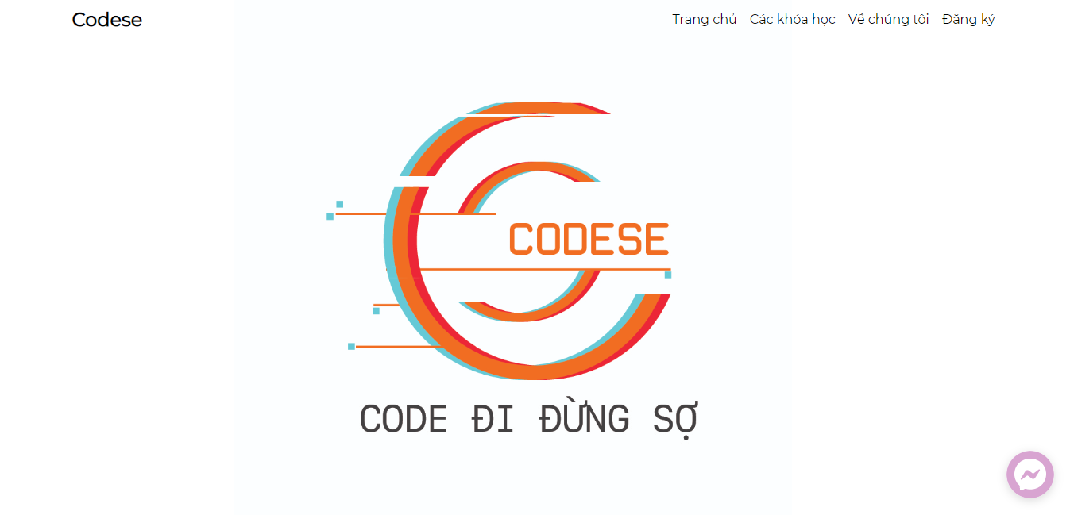

Người dùng đăng ký khoá học

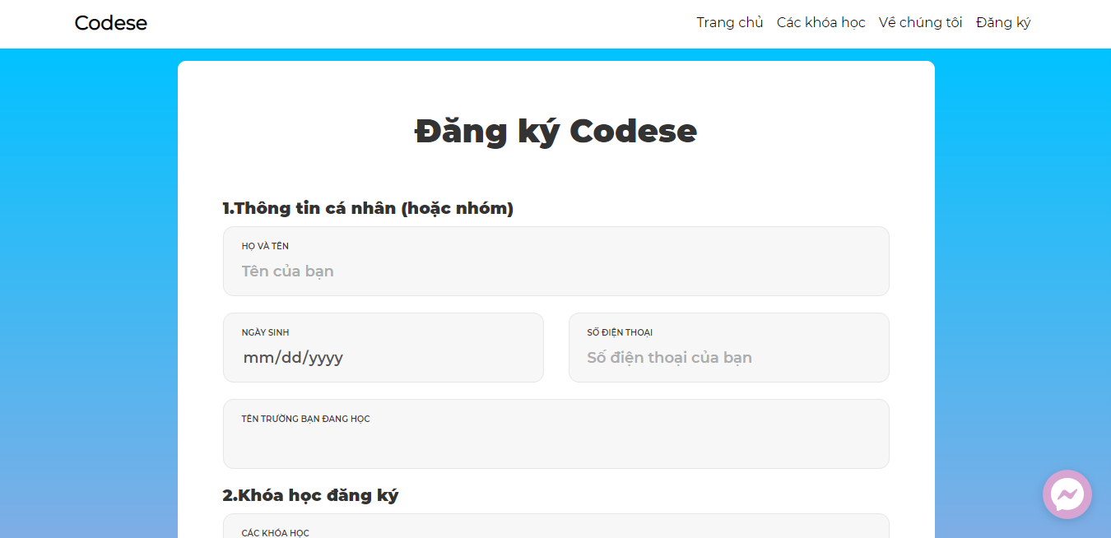

Trang dành cho quản trị viên

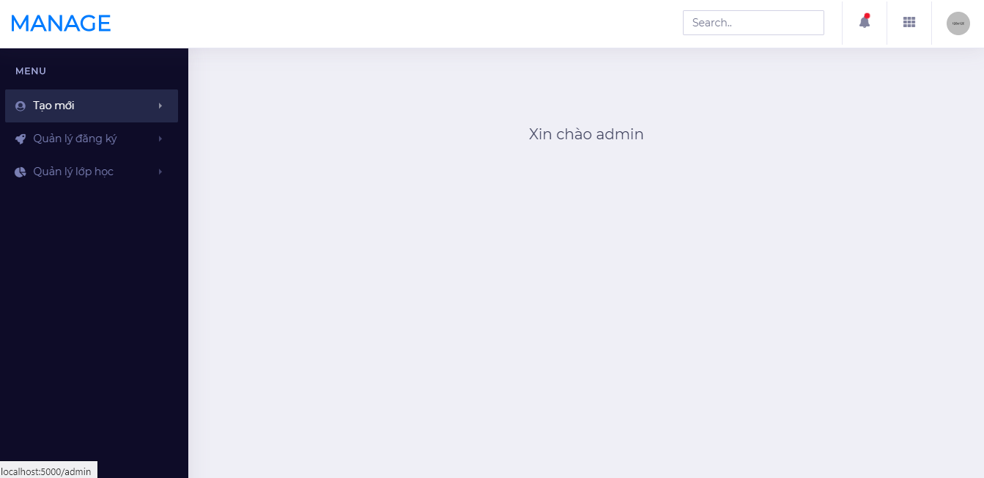

* 1. *Thiết kế cơ sở dữ liệu*
     + - Xác định thực thể

Xác định các đối tượng cần lưu trữ thông tin và các thông tin cần lưu trữ

Học viên: Tên, ngày tháng năm sinh, số điện thoại, trường đang học, Facebook, địa chỉ, thời gian đăng ký, Email

Thông tin đăng ký: thông tin của học sinh, thông tin khoá học khi đăng ký, ghi chú khi đăng ký

Khoá học: Tên, thời gian bắt đầu, thời gian kết thúc, thời gian học, ngôn ngữ giảng dạy, trạng thái hoạt động, tên giảng viên, tên trợ giảng, học phí, thông tin chi tiết, kết quả đạt được, địa điểm

Giảng viên: Tên, ngày sinh, ngôn ngữ giảng dạy, email, số điện thoại, thông tin them

Lớp học: Tên lớp, thông tin giảng viên, thông tin trợ giảng, thông tin khoá học, danh sách lớp, trạng thái

Danh sách lớp: thông tin lớp học, danh sách các học viên

* + - * Xác định liên kết

Học sinh – thông tin đăng ký

Thông tin đăng ký – khoá học

Khoá học – lớp học

Lớp học – giảng viên

Lớp học – Danh sách lớp

Danh sách lớp – Học sinh

Sơ đồ hoàn thiện:

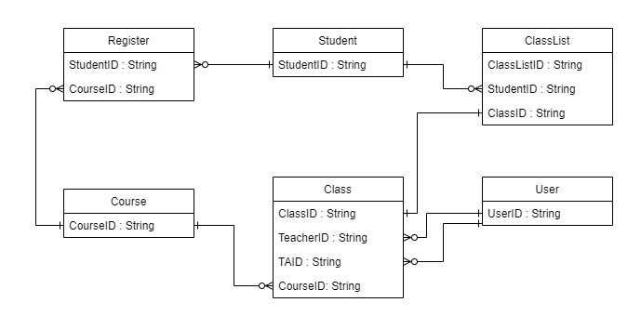

1. **Tìm hiểu Design Pattern**
   1. *TÌm hiểu*
      1. Design Pattern là gì?
         * Design Pattern hay còn gọi là mẫu thiết kế, là một ý niệm kiến trúc được đưa ra bởi Christopher Alexander, được định nghĩa như một giải pháp tổng thể cho các vấn đề chung. Mẫu thiết kế được coi như một sườn mô tả cách giải quyết các vấn đề
         * Design Pattern được chia ra làm 3 nhóm cơ bản: Creational patterns, Structural patterns và Behavioral patterns.
         * Creatational patterns: Abstract Factory, Factory, Singleton, Builder, Prototype.
         * Structural patterns: Adapter, Bridge, Composite, Decorator, Facade, Flyweight, Proxy
         * Behavioral patterns: Chain of responsibility, Command, Interpreter, Iterator, Mediator, Memento, Observer, State, Strategy, Template method, Visitor
      2. Tại sao cần Design Pattern
         * Design pattern giúp cho dự án của chúng ta dễ bảo trì, nâng cấp và mở rộng.
         * Hơn nữa do design pattern đã được các nhà nghiên cứu đúc kết ra nên khi sử dụng design pattern thì chúng ta sẽ hạn chế được các lỗi tiềm ẩn.
         * Và cuối cùng là khi sử dụng design pattern thì sẽ giúp code của chúng ta sẽ dễ đọc hơn. Điều này rất có lợi khi làm việc nhóm.
      3. Lựa chọn Design pattern cho hệ thống.
         * Hệ thống sử dụng NodeJS và ExpressJS để làm backend, với hai frameworks này thì pattern phù hợp nhất là Singleton và MVC.
   2. *Áp dụng*
      * + Singleton: Mỗi trang nhỏ được chia thành các route, được khởi tạo như 1 hằng số duy nhất và đính vào app chính để thực hiện phân giải các request và lựa chọn chính xác tài nguyên cần trả về cho người dùng, ví dụ homeRoute

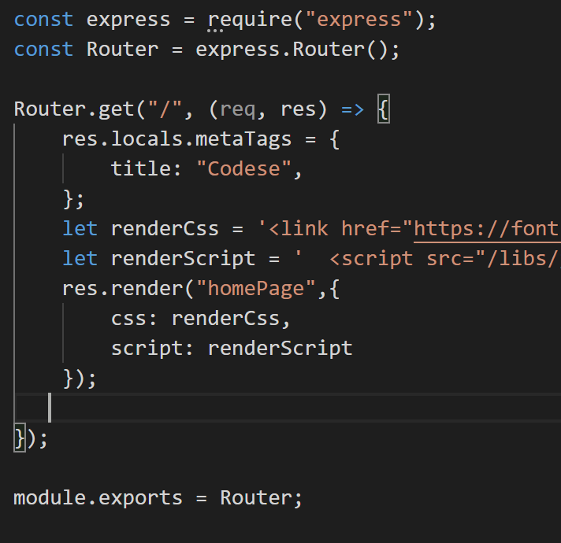

* + - * Mô hình MVC với mỗi trang người dùng truy cập sẽ là một View, ứng với đó là các Controller cần thiết để điều hướng xử lí dữ liệu. Dữ liệu từ đó được chuyển vào database bằng các Model, mà ở đây là Schema, với các hàm của Schema cho phép thêm, sửa, xoá dữ liệu.

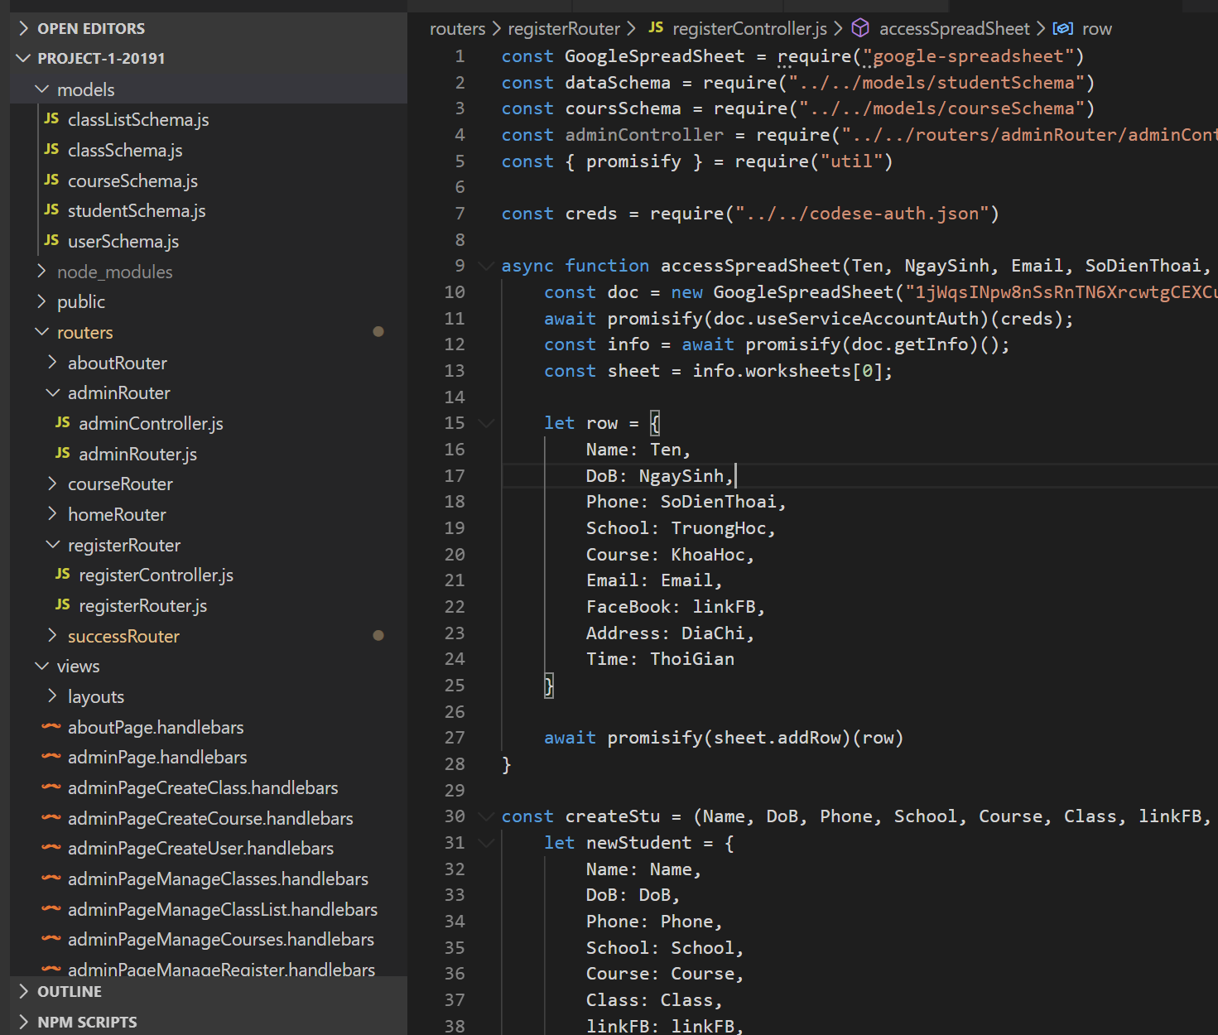

1. **Kết quả đạt được**
   * + - Dựa vào kết quả phân tích và thiết kế trên, triển khai và áp dụng các quy chuẩn vào vào code thu được.
       - Source code: <https://github.com/ndthien98/project1-20191>
       - Website chạy thử nghiệm: <https://codedidungso.me>
       - Giao diện chạy thử nghiệm:

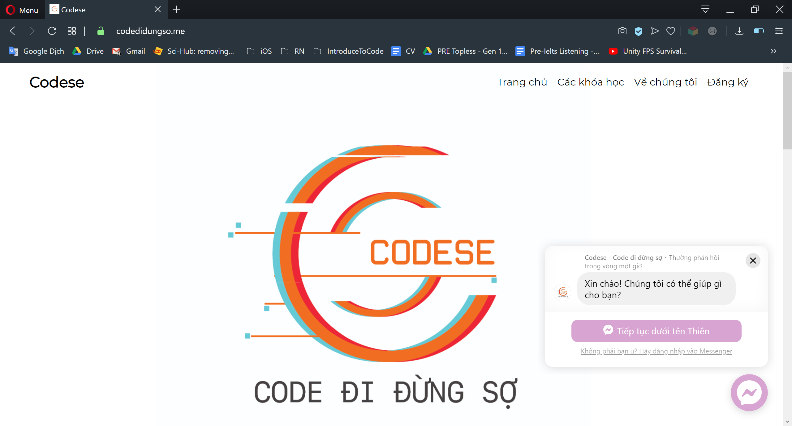

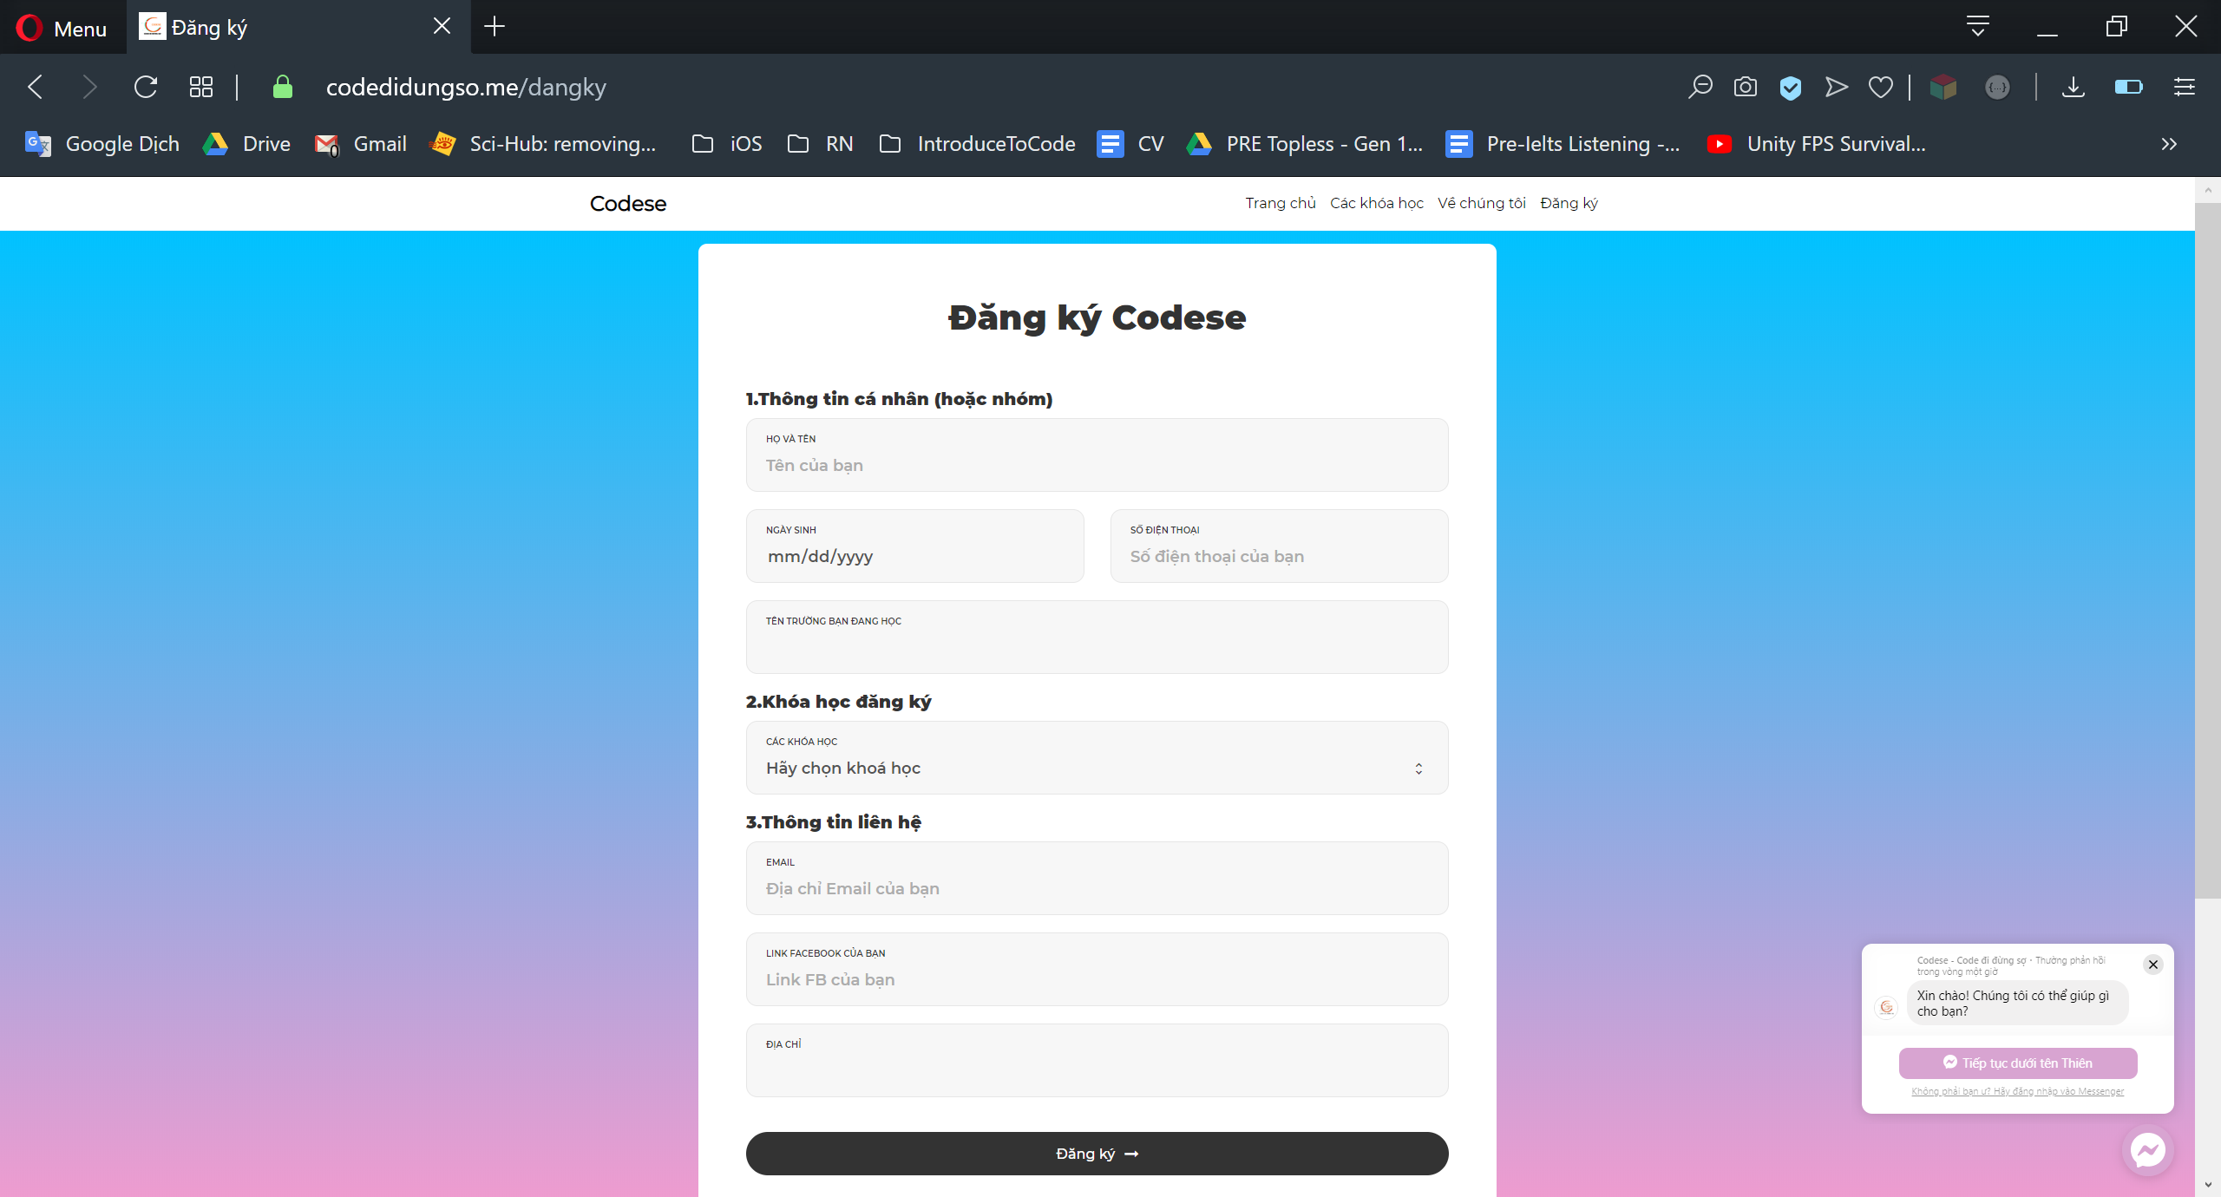

1. **Triển khai hệ thống**
   1. *Môi trường thử nghiệm*
      * + Yêu cầu môi trường để tiếp tục phát triển hệ thống:

NodeJS >= 8.0

Node package manager (NPM) >= 6.0

MongoDB >= 5.6.4

* + - * Clone project tại <https://github.com/ndthien98/project1-20191>
      * Import database từ thư mục sample-database vào cơ sở dữ liệu MongoDB.
      * Chạy lệnh node app.js để bật ứng dụng tại localhost:cổng 5000

* 1. *Môi trường thực tế*
     + - Hệ thống chạy thực tế tại đường dẫn <https://codedidungso.me>
       - Tên miền: Sử dụng tên miền của Namecheap (1 năm)
       - Server: VPS Digital Ocean (1 năm)
       - Chứng thực bảo mật SSL: Sectigo (1 năm)
       - Cài đặt thư viện PM2: npm install pm2 -global và chạy lệnh pm2 start app.js để triển khai

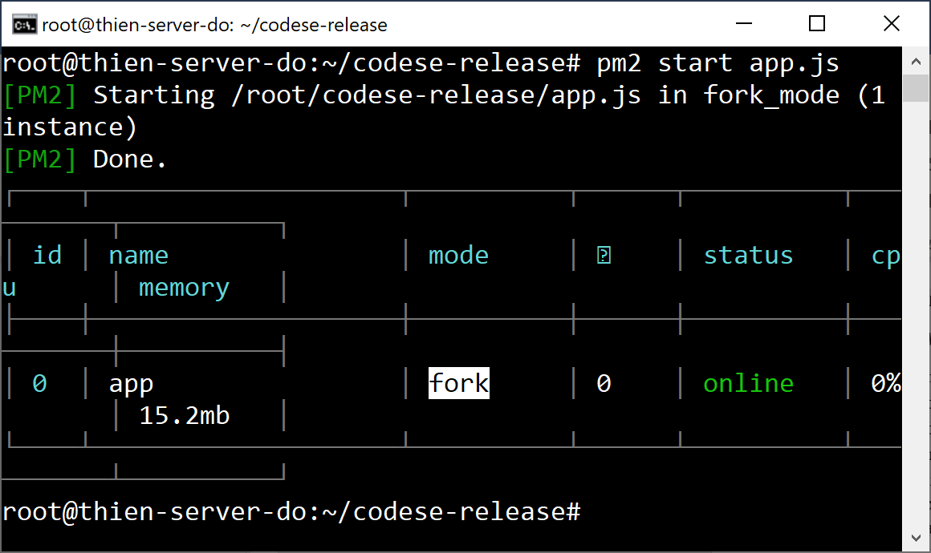

1. **Định hướng phát triển**
   1. *Kiểm thử*

Kiểm thử các tính năng của hệ thống để đảm bảo không phát sinh lỗi ngoài mong đợi.

Thực hiện viết auto test cho các routers.

* 1. *Các tính năng đề xuất*

Triển khai các giải pháp an ninh mạng, phòng chống tấn công mạng.

Thêm các tính năng để người dùng có thể tương tác nhiều hơn.

Cho phép người dùng nhận xét đánh giá về các khoá học.

Cho phép người dùng giảng viên và trợ giảng điểm danh lớp học trực tiếp trên website.